Российский агропромышленный комплекс находится в упадке
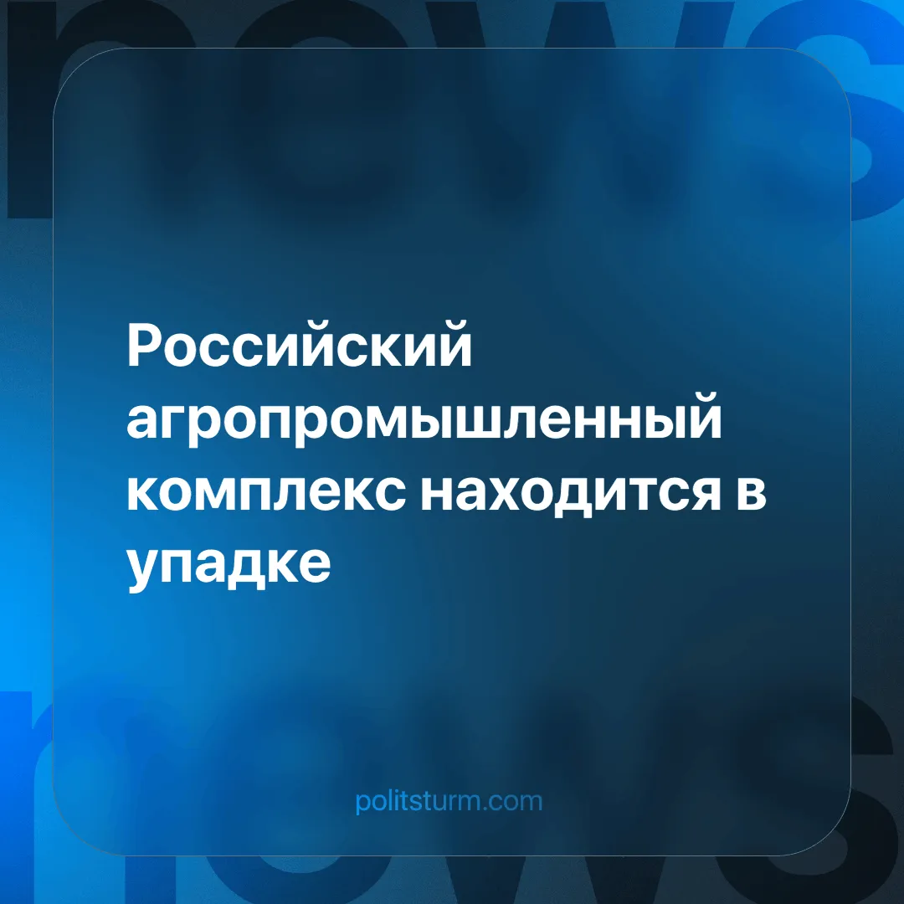

Оригинальная статья
2024-11-23
2 мин. на чтение

В 2023 году, согласно опросу крупных сельхозпредпринимателей [1], заявлялось, что в рамках реализации Доктрины продовольственной безопасности РФ страна полностью обеспечена растительным маслом (221,1%), зерном (185,5%), сахаром (103,2%), мясом (101,6%), а молочными продуктами на 85,7%. Подобные заявления преподносятся как доказательство успеха рыночной системы, но что стоит за этими цифрами?
Представители агробизнеса восторженно утверждали: «Сельское хозяйство стало для России новой нефтью», а «уровень продовольственной безопасности — это национальная гордость». Однако эти лозунги призваны скрыть реальные проблемы и представить капиталистический строй в выгодном свете, игнорируя интересы простых тружеников сельского хозяйства.
На недавнем празднике работников сельского хозяйства Владимир Путин повторил дежурные слова о «расширении производства» и «выходе на внешние рынки» [2]. Министр сельского хозяйства Оксана Лут заявила, что урожай зерна в 2024 году составит 130 млн тонн, назвав это одним из лучших результатов за новейшую историю России [3].
Но в реальности подобные показатели часто достигаются за счёт эксплуатации, разорения мелких хозяйств и технологической деградации. Например, рекордный урожай картофеля в 2023 году (8,5 млн тонн) привёл к падению цен до уровня, близкого к себестоимости. Для капиталистов это лишь циферки в отчётах, а для простых фермеров — угроза выживания [4].
Кризис сельского хозяйства стал следствием массовой распродажи производственных мощностей, созданных ещё в СССР. Сегодня капиталисты неспособны и не желают восстанавливать утраченный потенциал. Производство сельхозтехники в 2023 году снизилось на 2,5%, а продажи у дилеров упали на 10-20%, летом — на 40-50% [5].
Российские аграрии оказываются в безвыходной ситуации: запчасти для техники в основном импортные, а их цены неуклонно растут. Глава Optitech Agro Татьяна Фадеева прямо заявила:
«Многие аграрии просто прекратили закупки техники. Сделки происходят только в крайнем случае. Существенного роста импорта в этом году ожидать не стоит».
Ещё в 2022 году на 33-м съезде АККОР было обещано продолжить выдачу льготных кредитов под 5%. Утверждалось, что малые фермерские хозяйства развиваются лучше крупных корпораций. Однако как показывает реальность, фермеры сталкиваются с постоянным ростом цен на ресурсы.
Например, в Ростовской области удобрения предлагались по 33 400 рублей за тонну вместо обещанных 21-23 тысяч. В Крыму ситуация ещё хуже: большая часть фермеров провела посевную кампанию без удобрений, что приведёт к катастрофическому падению урожайности в ближайшие годы [6].
Современная Россия оказалась полностью зависимой от импорта. До 97% семян сахарной свеклы, 80% семян овощей, 73% семян подсолнечника закупаются за рубежом [7]. Даже базовые технологии и оборудование, включая технику для утилизации отходов, производятся не в России.
Эти проблемы являются прямым следствием капиталистического подхода: прибыль важнее продовольственной независимости, а рыночные законы диктуют уничтожение конкуренции. Монополии поглощают малые хозяйства, вытесняя фермеров с рынка.
Рыночная система, выстроенная на руинах советской экономики, доказала свою несостоятельность. Вместо развития сельского хозяйства и обеспечения продовольственной безопасности наблюдается эксплуатация рабочих, разрушение инфраструктуры и углубление зависимости от импорта.
Реальная картина сельского хозяйства — это устаревшая техника, долги и отчаяние фермеров. Заявления о «рекордах» и «успехах» предназначены для телевизионных сюжетов, а не для решения насущных проблем. Лишь возвращение к плановой экономике и социалистическим принципам способно вывести агропромышленный комплекс из кризиса.
Источники:
[1] Коммерсантъ - «Сельское хозяйство стало локомотивом экономики» от 20 декабря 2023 г.
[2] РИА Новости - «Путин пообещал продолжать поддержку сельхозотрасли» от 13 октября 2024 г.
[3] Российская газета - «Глава Минсельхоза подтвердила прогноз сбора зерна в 2024 году в 130 млн тонн» от 07 ноября 2024 г.
[4] Российская газета - «Минсельхоз и МЭР проработают вопрос импорта картофеля из дружественных стран» от 14 ноября 2024 г.
[5] АгроИнвестор - «Не по карману. Приобретение новых сельхозмашин становится всё менее доступным» от 25 сентября 2024 г.
[6] Комсомольская правда - «Российские фермеры пожаловались на государственное регулирование сельского хозяйства: «Дали 2 млн рублей, а забрали 63!» от 17 февраля 2022 г.
[7] РБК - «Аграрии предупредили о рисках для урожая из-за квот на ввоз семян» от 19 сентября 2022 г.

Оригинальная статья

